**users.csv存放路径:**

**.\1961310319_wzx\WEB-INF\users.csv**

**主要功能:**

1. 读取文件并显示学生成绩数据

2. 允许用户新增学生信息,并同步到数据文件中持久性保存

3. 允许重名等,通过”学号+科目”作为数据唯一定位方式

4. 修改学生信息, 并同步对数据文件进行修改

5. 删除学生信息, 并同步对数据文件进行删除

6. 判断用户输入信息的正确性

**功能实现:**

1. 包装出一个对csv文件的操作类 – “CSVHelper”, 用于读取、写入数据到文件

2. 由jQuery 选择器绑定用户的单击事件，并在对应操作时修改 Status 参数，以及所操作的用户行信息。通过Ajax 将参数传递给 gradeLis.jsp 页面进行数据处理。

3.gradeLIst.jsp页面通过判断request中的“Status”参数判断用户操作类型。读取数据并完成数据处理。刷新用户的gradeList.jsp页面。

4. 每个用户通过Session对象存储其对页面 增、删、改 的操作次数（每次打开浏览器）

5.通过 synchronized 限定对数据的修改。实现不同用户间的数据统一。

6.对用户输入的判断包括: 判断各项输入值是否为空、学号必须为8位，姓名的字符长度限制、成绩必须为0-100之间的值。

7.我们假设用户在进行修改操作时，不被允许对学号（唯一辨识符）做出修改。

**代码引用:**

在CSV文件的读取和写入部分, 我参考了CSDN博主的封装代码,并根据实际需要,编写了自己的**CSVHelper**类

*https://blog.csdn.net/zyxhangiian123456789/article/details/93719329*

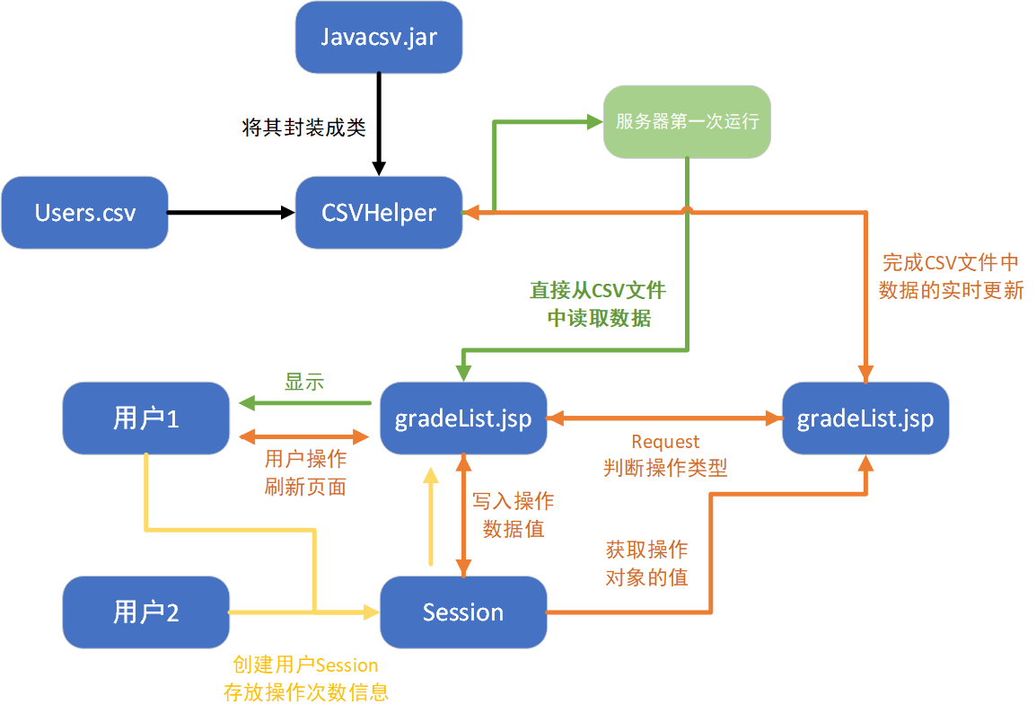**网页架构**: (省略Tomcat部分,直接表示文件之间的数据传输)